ИННОВАЦИОННЫЙ ПРОЕКТ
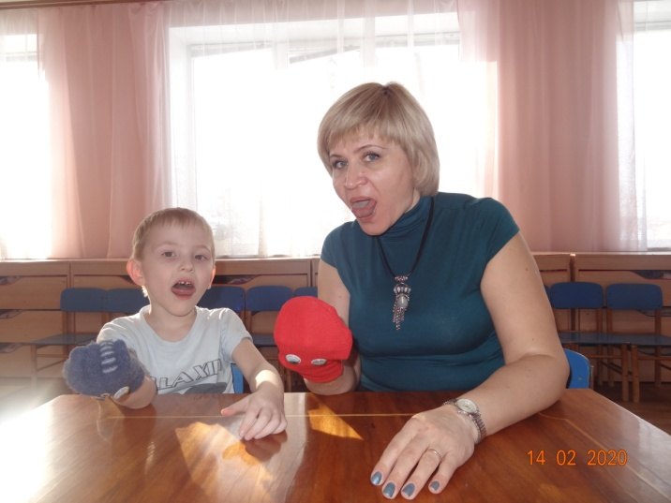
«Знакомство с органами речи. Артикуляционная гимнастика»
Разработала: Учитель-логопед Ларькина О.Н.
1. Паспорт инновационного проекта.
1.1. Тема: «Знакомство с органами речи. Артикуляционная гимнастика».
1.2. Автор проекта: Учитель-логопед Ларькина Ольга Николаевна
1.3.Место работы: МБДОУ «Д/с комбинированного вида «Красная шапочка» Планета Детства
1.4. Время проведения проекта: 15 ноября по 15 декабря 2020г.
2. Характеристика инновационного проекта.
2.1 Цели и задачи.
Цели проекта:
формировать представления детей об органах речи, их значении для правильного звукопроизношения; выработать тонкие дифференцированные движения артикуляционного аппарата, необходимые для постановки отсутствующих звуков;
апробировать нетрадиционный комплекс артикуляционной гимнастики;
заинтересовать родителей в коррекционно-развивающем процессе, направленном на преодоление речевых нарушений детей старшего дошкольного возраста;
вести просветительскую работу среди педагогов дошкольного учреждения по коррекционно-логопедическому направлению.
Гипотеза:
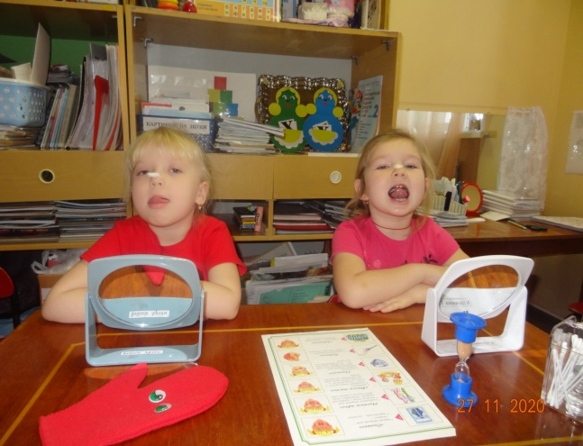
Занятия по артикуляционной гимнастке сами по себе не интересны, не понятны детям, проходят без желания детей выполнять какие – либо упражнения. Поэтому перед началом работы над проектом я выдвинула для себя гипотезу, что значимость и результативность коррекционной работы прямо пропорциональна результатам подготовительного этапа. В общей коррекции значимо формирование умения по опознанию и различению звука изолированно, в речевом потоке, формирование артикуляторных умений и навыков, то есть развитие мышц артикуляционного аппарата, что может быть осуществлено в виде артикуляционной гимнастики.
Задачи проекта:
1.В доступной форме познакомить детей группы с органами речи, их назначением. Провести мероприятия, направленные на сохранение здоровья органов речи.
2. Научить детей правильно выполнять артикуляционные упражнения, контролировать свои действия.
3. Формировать умение готовить сообщение в форме познавательного рассказа с опорой на модель. Развивать познавательные способности и творческое мышление детей логопедической группы.
4. Учить коллективному сочинению сказки.
5. Разработать конспект итогового занятия по данной теме.
6. Развивать коммуникативные навыки в системе общения «Ребенок – взрослый».
Методологическая основа
моего проекта имела теоретические предпосылки, которые были определены на основе учета достижений возрастной педагогической психологии в изучении проблемы формирования у детей общих умственных способностей к усвоению знаний, а также современных достижений дефектологии, в вычислении специфических особенностей развития детей дошкольного возраста.
2.2 Предполагаемые результаты.
- четкое представление детей об органах речи: строении, назначении, способах сохранения их здоровья;
- умение детьми выполнять основные артикуляционные упражнения и специальные упражнения, направленные на выработку артикуляционного уклада определенных звуков;
- составление «Сказок о Веселом Язычке»;
- оформление альбома «Артикуляционная гимнастика в картинках»;
- привлечение родителей к сотрудничеству с ДОУ по коррекционно-логопедическому направлению;
- осуществление взаимосвязи в работе логопеда, педагогов ДОУ и родителей воспитанников; логопедическое просвещение педагогов.
3. Актуальность проблемы.
Своевременное овладение правильной, чистой речью имеет важное значение в формировании полноценной личности. Человек с хорошо развитой речью легко вступает в общение, он может понятно выражать свои мысли и желания, задавать вопросы, договариваться с партнерами для совместной деятельности. И наоборот, неясная речь весьма затрудняет взаимоотношения с окружающими и нередко накладывает тяжелый отпечаток на характер человека. Правильная, хорошо развитая речь является одним из основных показателей готовности ребенка к успешному обучению в школе. Недостатки речи могут привести к неуспеваемости, породить неуверенность малыша в своих силах, а это будет иметь далеко идущие негативные последствия. Поэтому начинать заботиться о правильности речи ребенка нужно как можно раньше.
Актуальность и жизненность данной проблемы определяется увеличением количества детей с дефектами речи, в том числе и с нарушениями звукопроизношения.
Речь не является врожденной способностью, она формируется постепенно, и ее развитие зависит от многих причин. Одним из условий становления нормального звукопроизношения является полноценная работа артикуляционного аппарата.
Звуки речи образуются в результате сложного комплекса движений артикуляционных органов – кинем. Выработка той или иной кинемы открывает возможность освоение тех речевых звуков, которые не могли быть произнесены из-за ее отсутствия.
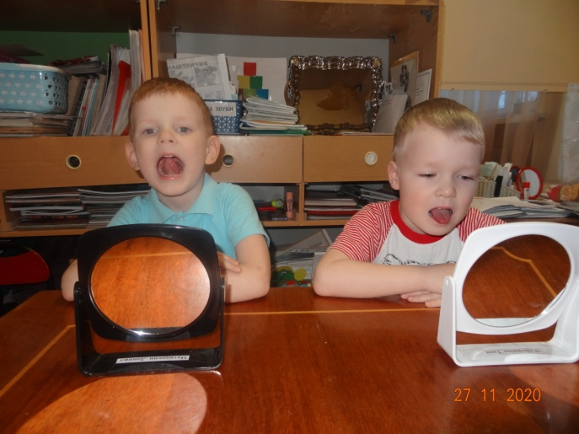
Артикуляционная гимнастика – метод воспитания звукопроизношения признанный целым рядом известных теоретиков и практиков, специализирующихся по расстройствам речи (М.Е. Хватцев, О.В. Правдина, М.В. Фомичева и др.).
Цель артикуляционной гимнастики – выработка полноценных движений и определенных положений органов артикуляционного аппарата, умение объединять простые движения в сложные, необходимые для правильного произнесения звуков. Артикуляционная гимнастика является основой формирования речевых звуков – фонем – и коррекции нарушений звукопроизношения любой этиологии и патогенеза; она включает упражнения для тренировки подвижности органов артикуляционного аппарата, отработки определенных положений губ, языка, мягкого неба, необходимых для правильного произнесения, как всех звуков, так и каждого звука той или иной группы.
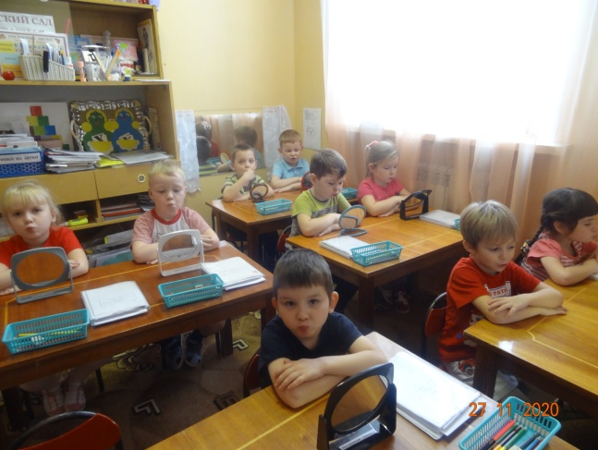
Ведущая роль в работе по исправлению дефектов речи принадлежит логопеду. Но только занятий с логопедом недостаточно для выработки прочных навыков правильного звукопроизношения, необходимы дополнительные упражнения – с родителями, воспитателями группы детского сада. Поэтому для достижения положительных результатов в коррекционной деятельности не только детям, но и воспитателям и родителям, необходимо иметь представление о строении речевого аппарата, о назначении каждого его органа, о необходимости сохранять органы речи здоровыми, уметь правильно выполнять упражнения артикуляционной гимнастики. Воспитателей общеобразовательных групп так же необходимо просвещать в коррекционно-логопедическом направлении с целью профилактики речевых нарушений воспитанников.
4. Содержание и структура инновационного проекта.
4.1 Работа с родителями:
1. Сообщение в рамках родительского собрания «Общее недоразвитие речи – определение, признаки, причины возникновения».
2. Консультация «Строение артикуляционного аппарата».
3.Игровой практикум «Выполнение основных артикуляционных упражнений».
4. Индивидуальный показ выполнения упражнений, направленных на выработку артикуляционного уклада определенного звука или группы звуков.
5. Приглашение родителей на индивидуальные занятия.
4.2 Работа с педагогами:
1. Консультация «Нарушения звукопроизношения: виды, причины».
2. Практическое занятие «Методика выполнения артикуляционных упражнений» в рамках семинара-практикума по здоровьесберегающим технологиям.
4.3 Работа с детьми:
Центры развития | Мероприятия

Речевой центр | - подгрупповое разучивание артикуляционных упражнений основного  комплекса,  - индивидуальное – для постановки определенных звуков или группы  звуков, используя игровые приемы (логопедические сказки, игрушки);  - мини-доклады на тему «Берегите органы речи»;  - коллективное придумывание сказок о Веселом Язычке

Центр движения | - Разработка комплекса общеразвивающих упражнений утренней  гимнастики «Веселые язычки» (упражнения: «Часики», «Маляр»,  «Качели»);  - пластические этюды «Блинчик», «Гармошка», «Лошадка»

Центр науки | - знакомство со строением органов речи посредством логопедической  сказки;  - поиск информации совместно с родителями по теме «Берегите органы  речи».

Центр искусства | - рисование иллюстраций к сказке о Веселом Язычке;  - оформление альбома «Артикуляционная гимнастика в картинках»;  - лепка «Язычки»

Центр «Умелые руки» | - оригами «Лягушки», «Шапка для маляра»

Центр книги | - итоговое занятие «Презентация «Сказок о Веселом Язычке».

5. Анализ эффективности педагогических усилий.
Проект проводился в МБДОУ «Д/с комбинированного вида «Красная шапочка» Планета Детства с детьми старшего дошкольного возраста (5-6 лет) группы для детей с общим недоразвитием речи с 15 ноября по 15декабря 2020 года. В проектной деятельности были задействованы дети старшей и подготовительной групп (25 человек).
Тема работы по проектной деятельности была определена в результате речевых умений детей.
Диагностическое обследование детей позволило выявить следующие недостатки:
- спастичность органов артикуляции;
- ограничение объема движений лицевой и оральной мускулатуры;
- наличие слабо выраженных синкенезий;
- расстройство артикуляции были представлены в виде нарушений произношения свистящих, шипящих, сонорных групп звуков;
- экспрессивная речь внятная, хорошо понятная окружающим, но в речевом потоке отмечалось нечеткое произношение, легкая смазанность по всем основным фонетическим группам.
На основе анамнеза, собранного врачом и логопедического обследования детям было поставлено логопедическое заключение: общее недоразвитие речи.
Целью моего проекта было сформировать артикуляционную базу звуков, в более короткие сроки осуществить развитие речевого дыхания и голоса.
Формирование кинетических представлений я начинала с названия и показа органов речи на основе словесной инструкции тактильного ощущения (касаясь палочкой от конфеты), а ребенок называл и показывал на профиле. Затем знакомила детей со способом и местом образования звука.
Для формирования артикуляционной базы у детей были использованы типы упражнений, направленных на такое положение органов артикуляции, при котором звучание близко к акустическому эффекту правильно произносимого звука.
Упражнения подбирала для подготовки всех групп нарушенных звуков в определенной последовательности и объединенных единым сюжетом. С этой целью был разучен комплекс артикуляционной гимнастики под названием «Веселые истории о язычке».
Для разучивания, а в дальнейшем и для проведения артикуляционной гимнастики, учитывая склонность дошкольников к подражанию игре, я, включила в проект и апробировала опыт С. – Петербургского ДОУ дидактическую куклу Клоун.
Дидактическую куклу так же использовала для развития мелкой моторики рук.
Это игрушка с открытым ртом и языком-перчаткой.
Головка куклы сделана таким образом, что можно вложить руку в перчатку , сделанную из красной материи.
Работа с данной занимательной игрушкой позволяет детям расслабиться, раскрепоститься. Перевоплотившись в Клоуна, дети легче вступали в контакт. Охотнее выполняли логопедическую гимнастику, не стеснялись ошибок в звукопроизношении. Дети с большим интересом шли на индивидуальные коррекционные занятия во время подготовительного этапа.
Упражнения артикуляционной гимнастики я сочетала с упражнениями по развитию мимической выразительности. Например: «Расскажем сказку вместе» (комментированный показ мимических и артикуляционных движений, отражающих характер героев известных сказок), «Веселые картинки», «В цирке» (использование предметных картинок, изображающих персонажей известных сказок и животных с характерными выражениями мимической и артикуляционной позы).
Как показал проект, очень эффективными оказались упражнения, связанные с дутьем и развитием движения губ и языка. Так, например, для укрепления круговой мышцы рта использовались такие упражнения, как «Улыбка- хоботок», но более понравилось детям рисование в воздухе палочкой или карандашом, зажатыми между губами, удерживание носового платочка губами.
Хорошо зарекомендовали себя упражнения на имитацию жевания, открывания рта с сопротивлением, подставив тыльную сторону руки под подбородок, выдвижение нижней челюсти вперед.
Для устранения недостатков произношения шипящих звуков, помимо упражнений, направленных на укрепление круговой мышцы рта, мышц нижней челюсти, были использованы упражнения для языка, такие как «Не расплескай воду»:
- язык в форме глубокого «ковша» с небольшим количеством воды сильно высунут вперед и с широко раскрытого рта (удерживать 10-15 сек., повторить 10-15 раз);
- «Язык – ковш», наполненный жидкостью планов движется вперед – назад. Рот широко раскрыт (выполнять 10-15 раз);
- «Язык – ковш» с жидкостью плавно перемещается попеременно в углы рта, удерживая жидкость, не закрывая рта (выполнять 10 раз).
Хорошо зарекомендовало себя упражнение «Пчелы кусаются». Это упражнение дает хорошее расслабление языка, а покусывание боковых краев языка – подготовку к постановке шипящих звуков.
За время проведения проекта у детей сформировалось устойчивое представление об органах речи. Дети узнали их названия, назначение.
Для знакомства с органами речи была использована логопедическая сказка в сопровождении красочных иллюстраций. Дети с удовольствием искали органы речи, представленные на картинке в собственном отражении в зеркале: надувая щеки, растягивая губы в улыбке, как лягушка, постукивая зубами, гладя небо языком, пытаясь достать языком до носа, затем до подбородка.
Коллективное сочинение «Сказок о Веселом Язычке» и создание иллюстраций позволило еще более сплотить детский коллектив, научить детей выполнять совместную работу, договариваться друг с другом, распределять работу между собой, радоваться полученному результату.
Совместная работа родителей и детей над поиском информации по сохранению здоровья речевых органов способствовало проникновению родителей проблемой речевого развития их детей.
Создание команды единомышленников «родитель, учитель – логопед, воспитатель» позволило повысить профессиональный уровень педагогов, родителей, разработать индивидуально - подгрупповые занятия по подготовке органов артикуляции к постановке звуков.
В ходе проектной деятельности у детей появился познавательный интерес к коррекционно - логопедическим занятиям.
Итогом моего проекта было проведение занятия «Презентация «Сказок о Веселом Язычке» , на котором дети творчески показали свои знания об органах артикуляции, продемонстрировали качественное выполнение основного комплекса упражнений для выработки артикуляционных укладов звуков («С», «Ш»).
Таким образом, результаты, полученные в ходе проекта, позволили сделать следующие выводы:
- важную роль в коррекции звукопроизношения играет качественно проведенный подготовительный этап. Особое место, на котором занимает серия индивидуально – подгрупповых занятий с использованием нетрадиционных артикуляционных упражнений для мышц языка и губ, включающие в себя элементы кукло - сказко - терапии, использование элементов телодвижения, развитие мелкой моторики (оригами, лепка, рисование).

